ADI : 2020–2021 EĞİTİM ÖĞRETİM YILI  SOYADI : …………………………….. ORTAOKULU  SINIFI : 6.SINIF BİLİM UYGULAMALARI DERSİ  NUMARASI : 1. DÖNEM 1. YAZILI SINAVI |  |  |  | PUAN:
1 | 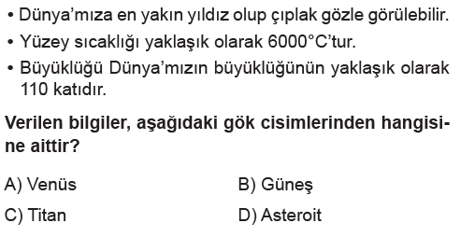 | 6 | 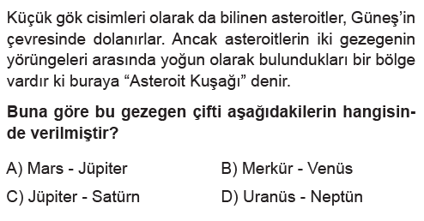
2 | 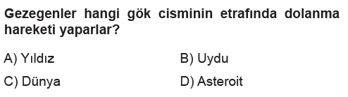 | 7 | 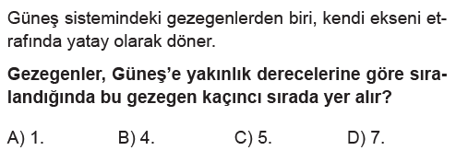
3 | 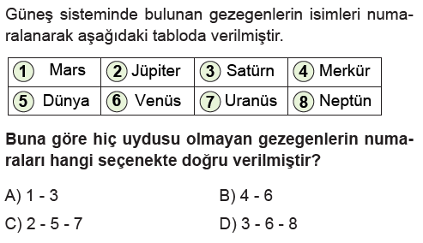 | 8 | 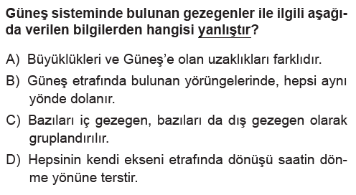
4 | 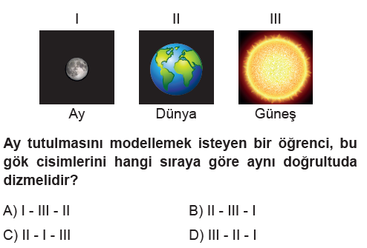 | 9 | 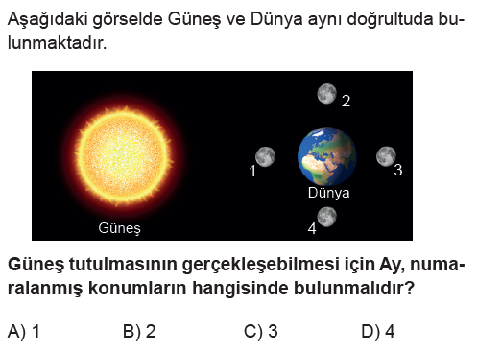
5 | 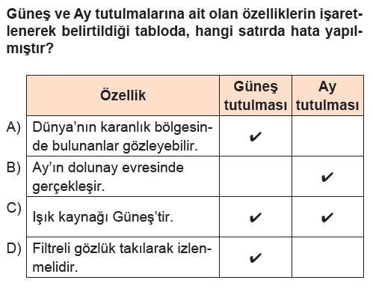 | 10 | 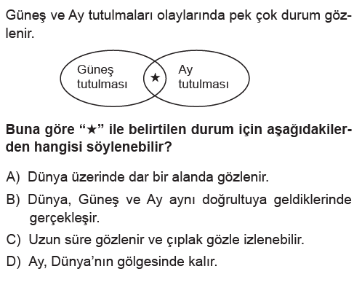
11 | 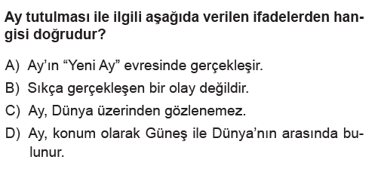 | 16 | 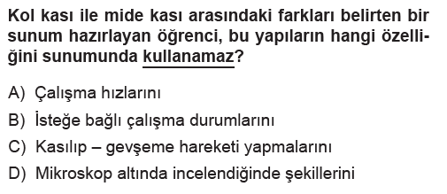
12 | 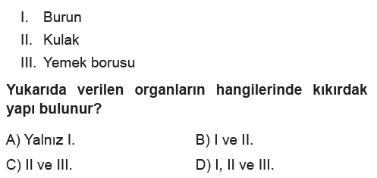 | 17 | 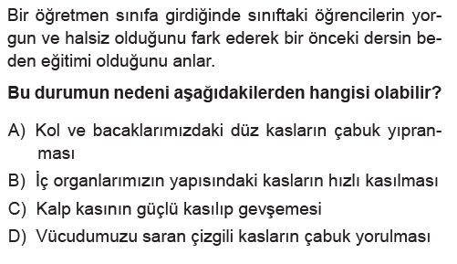
13 | 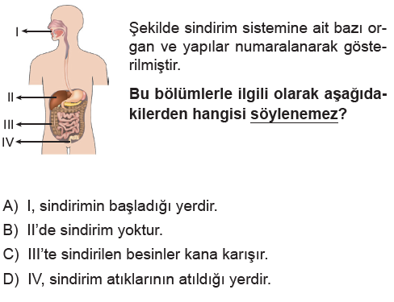 | 18 | 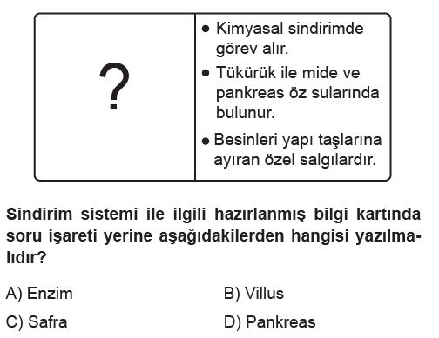
14 | 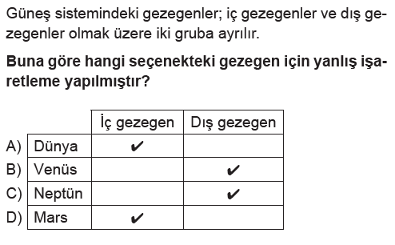 | 19 | 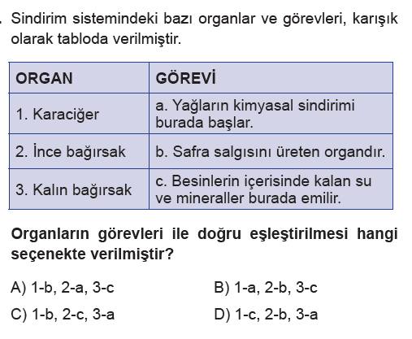
15 | 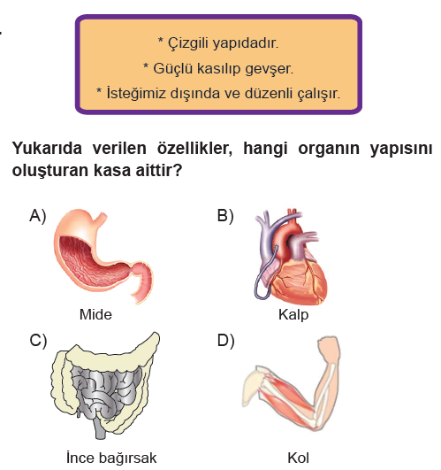 | 20 | 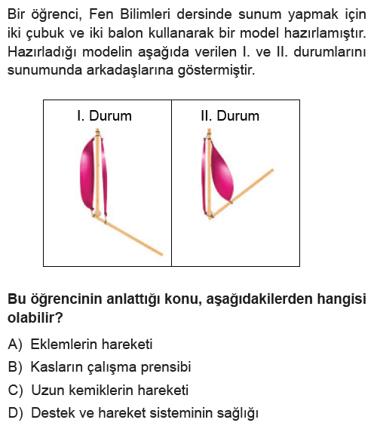

Daha fazla yazılı sorusu ve evraka https://www.facebook.com/groups/fenkurdu
öğretmen grubumuzdan ulaşabilirsiniz.

